МДОУ «Детский сад №12» города Ярославля

Подготовила:
Воспитатель группы №2
Морнова Анастасия Алексеевна
07.04.2020г.

Картотека опытов и экспериметнов
по теме «Космос»

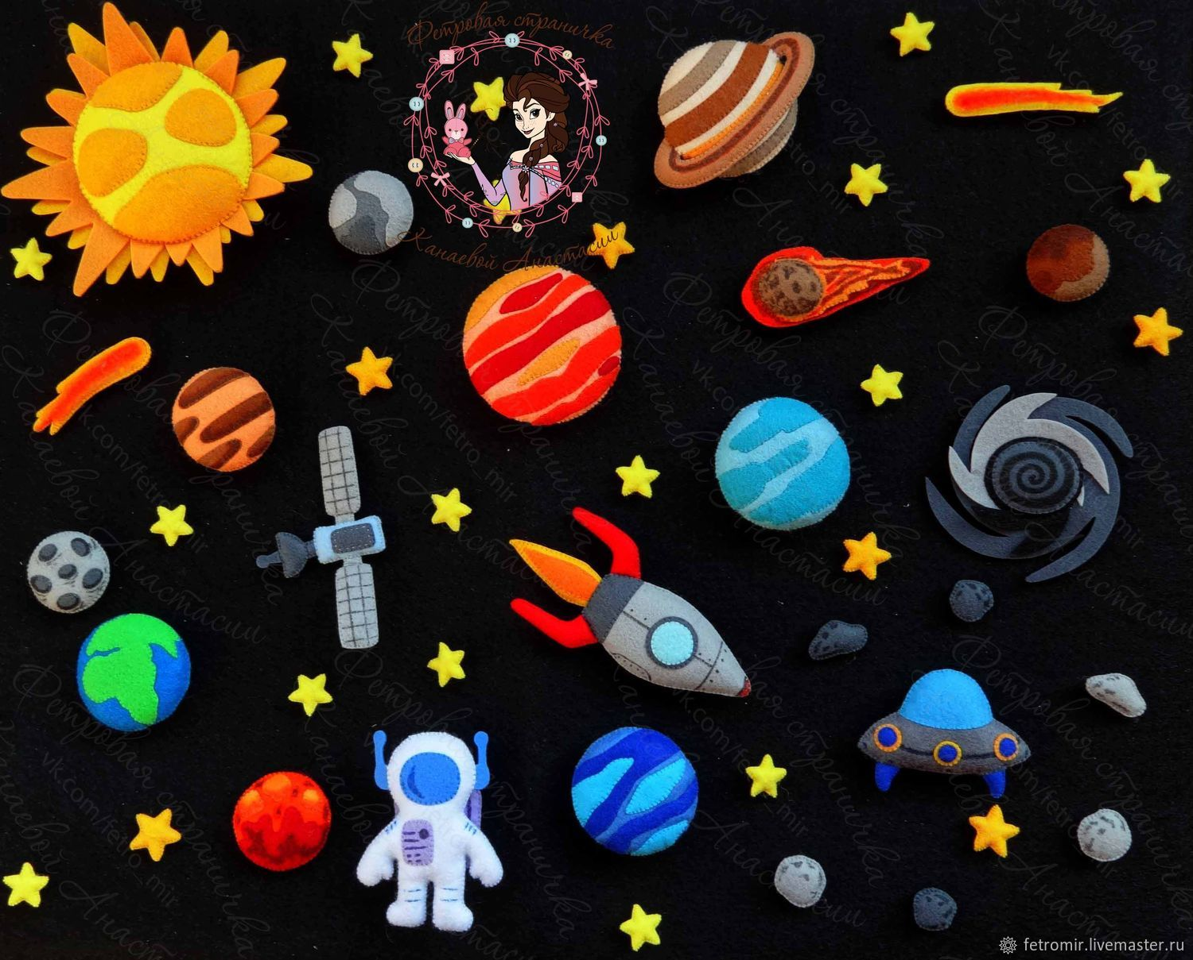

Опыт №1 «Солнечная система»
Цель: объяснить детям почему все планеты вращаются вокруг Солнца.
Оборудование: желтая палочка, нитки, 9 шариков.
Содержание: представьте, что желтая палочка – Солнце, а 9 шариков на ниточках – планеты. Вращаем палочку, все планеты летят по кругу. Если ее остановить, то и планеты остановятся.
Что же помогает Солнцу удерживать всю солнечную систему?
- Солнцу помогает вечное движение. Если Солнышко не будет двигаться, вся ситема развалится и не будет действовать это вечное движение.

Опыт №2 «Солнце и Земля»
Цель: объяснить детям соотношения размеров Солнца и Земли.
Оборудование: большой мяч и бусина.
Содержание: Размеры нашего светила по сравнению с другими звездами невелики, но по земным меркам огромны. Диаметр Солнца превышает 1 миллион километров. Даже нам, взрослым, трудно представить и осмыслить такие размеры.
- Представьте себе, если нашу солнечную систему уменьшить так, чтобы Солнце стало размером с этот мяч, Земля бы тогда со всеми городами и странами, горами, реками и океанами стала бы размером с эту бусину.

Опыт №3 «День и ночь»
Цель: оюъяснить детям, почему бывает день и ночь.
Оборудование: фонарик, глобус.
Содержание: Включить в затемненной комнате фонарик и направить его на глобус, примерно на наш город. Объяснить детям: «Смотрите, фонарик – это Солнце, оно светит на Землю. Там, где светло, уже наступил день. Вот, еще немножко повернем, теперь оно как раз светит на наш город. Там, куда лучи Солнца не доходят, сейчас ночь.»
Спросите у детей, как они думают, что происходит там, где граница света и темноты размыта. (Ребята догадаются, что это утро либо вечер)

Опыт №4 «День и ночь «2»
Цель: объяснить детям, почему бывает день и ночь.
Оборудование: фонарик, глобус.
Содержание: создаем модель вращения Земли вокруг своей оси и вокруг Солнца. Для этого нам понадобится глобус и фонарик. Расскажите детям, что во Вселенной ничего не стоит на месте. Планеты и звезды движутся по своему, строго отведенному пути. Наша Земля вращается вокруг своей оси и при помощи глобуса это легко продемонстрировать. На той стороне земного шара, которая обращена к Солнцу (в нашем случае к фонарику) – день, на противоположной – ночь. Земная ось расположена не прямо, а наклонена под углом (это тоже хорошо видно на глобусе). Именно поэтому существует полярный день и полярная ночь. Пусть ребята сами убедятся, что как бы ни вращался глобус, один из полюсов все время будет освещен, а другой, напротив, затемнен. Расскажите детям про особенности полярного дня и ночи и о том, как люди живут за полярным кругом.

Опыт №5 «Кто придумал лето?»
Цель: объяснить детям, почему происходит смена времен года.
Оборудование: фонарик, глобус.
Содержание: Снова обратимся к нашей модели. Теперь будем двигать глобус вокруг «солнца» и наблюдать, что произойдет с освещением.
Из-за того, что Солнце по-разному освещает поверхность Земли, происходит смена времен года. Если в Северном полушарии лето, то в Южном, наоборот, зима.
Расскажите, что Земле необходим целый год для того, чтобы облететь вокруг Солнца. Покажите детям то место на глобусе, где вы живете. Можно даже наклеить туда бумажного человечка или фотографию ребенка. Подвигайте глобус и попробуйте вместе с детьми определить, какое время года будет в этой точке. И не забудьте обратить внимание ребят на то, что каждые пол-оборота Земли вокруг Солнца меняются местами полярные день и ночь.

Опыт №6: «Затмение Солнца»
Цель: объяснить детям, почему бывает затмение Солнца.
Оборудование: Фонарик, глобус.
Содержание: Очень многие явления, происходящие вокруг нас, можно объяснить даже совсем маленькому ребенку. Солнечные затмения в наших широтах – большая редкость, но это не значит, что мы должны обойти их стороной.
Самое интересное, что не Солнце делается черного цвета, как многие думают. Наблюдая через закопченное стекло затмение, мы смотрим все на ту же Луну, которая как раз расположилась напротив Солнца.
Даа… Звучит непонятно… Нас выручат простые подручные средства. Возьмите крупный мяч (это, естественно, будет Луна). А Солнцем на этот раз станет наш фонарик. Весь опыт состоит в том, чтобы держать мяч напротив источника света – вот вам и черное Солнце… Все очень просто, оказывается.

Опыт №7 «Вращение Луны»
Цель: показать, что Луна вращается вокруг своей оси.
Оборудование: 2 листа бумаги, клейкая лента, фломастер.
Содержание: проведите круг в центре одного круга. Напишите слово «Земля» в круге и положите лист на пол. Фломастером нарисуйте большой крест на другом листе бумаги и прикрепите его к стене. Встаньте возле лежащего на полу листа с надписью «Земля» и при этом стойте лицом к другому листу бумаги, где нарисован крест.
Идите вокруг «Земли», продолжая оставаться лицом к кресту. Встаньте лицом к «Земле». Идите вокруг «Земли», оставаясь к ней лицом.
Итоги: пока вы ходили вокруг «Земли» и при этом оставались лицом к кресту, висящему на стене, различные части вашего тела оказывались повернутыми к «Земле». Когда вы ходили вокруг «Земли», оставаясь к ней лицом, то были постоянно обращены к ней только передней частью тела. ПОЧЕМУ? Вам приходилось постепенно поворачивать свое тело по мере вашего движения вокруг «Земли». И Луне тоже, поскольку она всегда обращена к Земле одной и той же стороной, приходится постепенно поворачиваться вокруг своей оси по мере движения по орбите вокруг Земли. Поскольку Луна совершает один оборот вокруг Земли за 28 дней, то и ее вращение вокруг своей оси занимает такое же время.

Опыт №8 «Голубое небо»
Цель: установить, почему Землю называют голубой планетой.
Оборудование: стакан, молоко, ложка, пипетка, фонарик.
Содержание: наполните стакан водой. Добавьте в воду каплю молока и размешайте. Затемните комнату и установите фонарик так, чтобы луч света от него проходил сквозь центральную часть стакана с водой. Верните фонарик в прежнее положение.
Итоги: луч света проходит только через чистую воду, а вода, разбавленная молоком, имеет голубовато-серый оттенок.
ПОЧЕМУ? Волны, составляющие белый свет, имеют различную длину в зависимости от цвета. Частицы молока выделяют и рассеивают короткие голубые волны, из-за чего вода кажется голубоватой. Находящиеся в земной атмосфере молекулы азота и кислорода, как и частицы молока, достаточно малы, чтобы так же выделять из солнечного света голубые волны и рассеивать их по всей атмосфере. От этого с Земли небо кажется голубым, а Земля кажется голубой из космоса. Цвет воды в стакане бледный и не чисто голубой, потому что крупные частицы молока отражают и рассеивают не только голубой цвет. То же случается и с атмосферой, когда там скапливаются большие количества пыли или водяного пара. Чем чище и суще воздух, тем голубее небо, т.к. голубые волны рассеиваются больше всего.

Опыт №9 «Далеко-близко»
Цель: установить, как расстояние отСолнца влияет на температуру воздуха.
Оборудование: 2 термометра, настольная лампа, длинная линейка (метр)
Содержание: возьмите линейку и поместите один термометр на отметку 10 см, а второй – на отметку 100 см. Поставьте настольную лампу у нулевой отметки линейки. Включите лампу. Через 10 минут запишите показания обоих термометров.
Итоги: ближний термометр показывает более высокую температуру.
ПОЧЕМУ? Термометр, который находится ближе к лампе, получает больше энегрии и, следовательно, нагревается сильнее. Чем дальше распространяется свет от лампы, тем больше расходятся его лучи, и они уже не могут сильно нагреть дальний термометр. С планетами происходит то же самое. Меркурий – ближайшая к Солнцу планета – получает больше всего энергии. Более отдаленные от Солнца планеты получают меньше энергии и их атмосферы холоднее. На Меркурии гораздо жарче, чем на Плутоне, который находится очень далеко от Солнца. Что же касается температуры атмосферы планеты, то на нее оказывают влияние и другие факторы, такие как ее плотность и состав.

Опыт №10 «Далеко ли до Луны?»
Цель: узнать, как можно измерить расстояние до Луны.
Оборудование: 2 плоских зеркальца, клейкая лента, стол, листок из блокнота, фонарик.
Содержание: эксперимент надо проводить в комнате, которую можно затемнить.
Склейте зеркала лентой так, чтобы они открывались и закрывались как книга. Поставьте зеркала на стол.
Прикрепите листок бумаги на груди. Положите фонарик на стол так, чтобы свет падал на одно из зеркал под углом.
Найдите для второго зеркала такое положение, чтобы оно отражало свет на листок бумаги у вас на груди.
Итоги: на бумаге появляется кольцо света.
ПОЧЕМУ? Свет сначала был отражен одним зеркалом на другое, а затем уже на бумажный экран. Ретрорефлектор, оставленный на Луне, составлен из зеркал, похожих на те, которые мы использовали в этом эксперименте. Измерив время, за которое посланный с Земли лазерный луч отразился в ретрорефлекторе, установленном на Луне, и вернулся на Землю, ученые и вычислили расстояние от Земли до Луны.

Опыт № 11 «Далекое свечение»
Цель: установить, почему сияет кольцо Юпитера.
Оборудование: фонарик, тальк в пластмассовой упаковке с дырочками.
Содержание: затемните комнату и положите фонарик на край стола. Держите открытую емкость под лучом света. Резко сдавите емкость.
Итоги: луч света едва виден, пока в него не попадает порошок. Разлетевшиеся частицы талька начинают блестеть и световую дорожку можно рассмотреть.
ПОЧЕМУ? Свет нельзя увидеть, пока он не отразится от чего-нибудь и не попадет в ваши глаза. Частицы талька ведут себя так же, как и мелкие частицы, из которых состоит кольцо Юпитера: они отражают свет. Кольцо Юпитера находится в пятидесяти тысячах километров от облачного покрова планеты. Считается, что эти кольца состоят из вещества, попавшего туда с Ио, ближайшего из четырех спутников Юпитера. Ио – единственный известный нам спутник с действующими вулканами. Возможно ,что кольцо Юпитера сформировалось из вулканического пепла.

Опыт № 12 «Дневные звезды»
Цель: показать, что звезды светят постоянно.
Оборудование: дырокол, картонка размером с открытку, белый конверт, фонарик.
Содержание: пробейте дыроколом в картоне несколько отверстий. Вложите картонку в конверт. Находясь в хорошо освещенной комнате, возьмите в одну руку конверт с картоном, а в другую – фонарик. Включите фонарики с 5 см посветите им на обращенную к вам сторону конверта, а потом на другую сторону.
Итоги: дырки в картоне не видны через конверт, когда вы светите фонариком на обращенную к вам сторону конверта, но становятся хорошо заметными, когда свет от фонаря направлен с другом стороны конверта, прямо на вас.
ПОЧЕМУ? В освещенной комнате свет проходит через дырочки независимо от того, где находится зажженный фонарик, но видно их становится только тогда, когда дырка, благодаря проходящему через нее свету, начинает выделяться на более темном фоне. Со звездами происходит то же самое. Днем они светят тоже, но небо становится настолько ярким из-за солнечного света, что свет звезд затмевается. Лучше всего смотреть на звезды в безлунные ночи и подальше от городских огней.

Опыт №13 «За горизонтом»
Цель: установить, почему Солнце можно видеть до того, как оно поднимается над горизонтом.
Оборудование: чистая литровая стеклянная банка с крышкой, стол, линейка, книги, пластилин.
Содержание: наполняйте банку водой, пока она не станет литься через край. Плотно закройте банку крышкой.
Положите банку на стол в 30 см от края стола. Сложите перед банкой книги так, чтобы осталась видна только четверть банки. Слепите из пластилина шарик размером с грецкий орех. Положите шарик на стол, в 10 см от банки. Встаньте на колени перед книгами. Смотрите сквозь банку с водой, глядя поверх книг. Если пластилинового шарика не видно, подвиньте его.
Оставшись в таком положении, уберите банку из поля своего зрения.
Итоги: вы можете увидеть шарик только через банку с водой.
ПОЧЕМУ? Банка с водой позволяет вам видеть шарик, находящийся за стопкой книг. Все, на что вы смотрите, можно видеть только потому, что излучаемый этим предметом свет доходит до ваших глаз. Свет, отразившийся от пластилинового шарика, проходит сквозь банку с водой и преломляется в ней. Свет, исходящий от небесных тел, проходит через земную атмосферу (сотни километров воздуха, окружающего Землю) прежде чем дойти до нас. Атмосфера Земли преломляет этот свет так же, как банка с водой. Из-за преломления света Солнце можно видеть за несколько минут до того, как оно поднимается над горизонтом, а так же некоторое время после заката.

Опыт №14 «Звездные кольца»
Цель: установить, почему кажется, что звезды движутся по кругу.
Оборудование: ножницы, линейка, белый мелок, карандаш, клейкая лента, бумага черного цвета.
Содержание: вырежьте избумаги круг, диаметром 15 см. Наугад нарисуйте мелом на черном круге 10 маленьких точек.
Проткните круг карандашом по центру и оставьте его там, закрепив снизу клейкой лентой. Зажав карандаш между ладоней, быстро крутите его.
Итоги: на вращающемся бумажном круге появляются светлые кольца.
ПОЧЕМУ? Наше зрение на некоторое время сохраняет изображение белых точек. Из-за вращения круга их отдельные изображения сливаются в светлые кольца. Подобное случается, когда астрономы фотографируют звезды, делая при этом многочасовые выдержки. Свет от звезд оставляет на фотопластинке длинный круговой след, как будто бы звезды двигались по кругу. На самом же деле, движется сама Земля, а звезды относительно нее неподвижны. Хотя на кажется, что движутся звезды, движется вотопластинка вместе с вращающейся вокруг своей оси Землей.

Опыт № 15 «Звездные часы»
Цель: узнать, почему звезды совершают круговое движение по ночному небу.
Оборудование: зонтик темного цвета, белок мелок.
Содержание: мелом нарисуйте созвездие Большой Медведицы на одном из сегментов внутренней части зантика. Поднимите зонтик над головой. Медленно вращайте зонт против часовой стрелки.
Итоги: центр зонтика останется на одном месте, в то время, как звезды движутся вокруг.
ПОЧЕМУ? Звезды в созвездии Большой Медведицы соврешают кажущееся движение вокруг одной центральной звезды – Полярной – как стрелки на часах. На один оборот уходят одни сутки – 24 часа. Мы видим вращение звездного неба, но это нам только кажетя, поскольку на самом деле вращается наша Земля, а не звезды вокруг нее. Один оборот вокруг своей оси она совершает за 24 часа. Ось вращения Земли направлена к Полярной звезде и поэтому нам кажется, что звезды вращаются вокруг нее.

